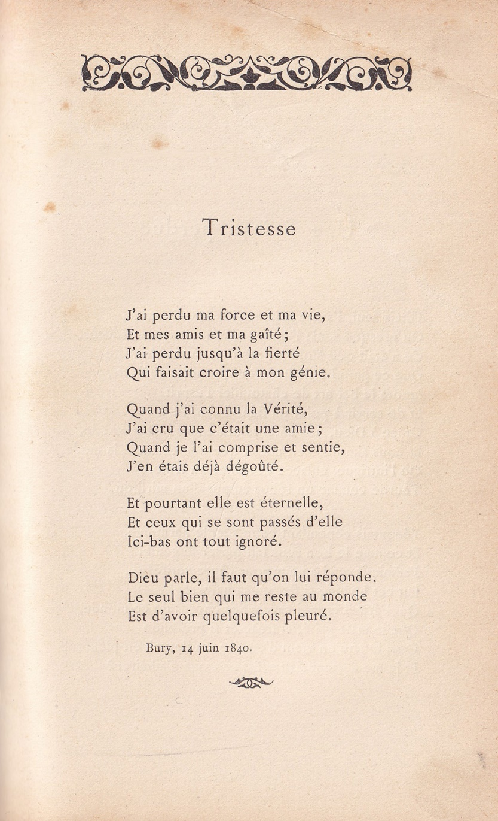

Ditmaal een Frans gedicht met bestaande vertaling. Waarschijnlijk zal ik in de toekomst vaker kiezen voor een vertaling van anderen naast de oorspronkelijke tekst om de kwaliteit van het gegevene te verbeteren en om het werk aan de site te verlichten.

De dichter is Alfred de Musset (1810-1857) een romantisch dichter van zowel toneel als poëzie. Hij werd in zijn jeugd beschouwd als een wonderkind, later viel hij ten prooi aan drugs en alcohol. Ook het zingenot liet hem niet onberoerd zodat hij syfilis opliep. Al met al knakte deze levensstijl zijn literaire ontplooiing en hij stierf op relatief jeugdige leeftijd.

Hij had o.a. een relatie met [George Sand](https://nl.wikipedia.org/wiki/George_Sand) een van de meest interessante figuren uit de 19de -eeuwse letteren, die ook een liaison met Chopin had.

Het gedicht, geheel romantisch over een voorbije tijd, werd zoals onderaan vermeld in 1840 geschreven, gebundeld in “Poésies Nouvelles”(1850), hier uit de uitgave bij Lemerre (± 1870). De vertaling is van Nijhoff uit “Verzameld Werk”, deel III,1954.

VERTALING

